

实验报告

课 程： 软件设计模式
班 级： 软件21-3BF
姓 名： 奉恒斌
学 号: 12214801136
日 期: 2024-3-20
实验二 建造模式实验
一．实验目的
1，了解建造模式创建复杂对象的基本思路和方法，熟悉该模式中各个对象角色的基本功能；
2，理解建造模式在进行复杂对象创建中，是如何实现复杂对象的构建过程与表示分离的。
3，熟悉建造模式的类图结构，并能利用该模式实现较为复杂对象的创建；

二．实验内容
通过如下对组装电脑的装配与获取过程描述，设计一个建造模式应用的场景。
1）销售人员来询问所装机器的配置
2）确定配置清单
3）准备装机配件
4）技术人员按组装流程装配相应电脑
5）整机交给客户
在上述场景中确定模式应用的各个角色，并以配置的电脑主机作为所需的产品对象，进行产品创建。在该场景中，对于电脑主机的装配简化为如下5个标准步骤，作为创建该产品的基本过程。
1）将主板固定在机箱中（SetupMainBoard）
2）将CPU安装到主板上（SetupMainCPU）
3）将内存安装到主板上（SetupMemory）
4）将硬盘连接到主板上（SetupHardDisk）
5）将显卡安装到主板上（SetupVioeoCard）
并设置两种主机产品的表现形式，即办公主机（OfficeComputer）与游戏主机（GameComputer）。
三．实验过程
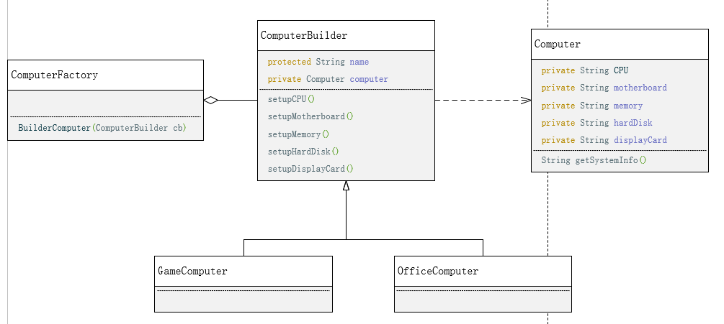
图3.1 类图
1、产品类，包含所需的配件属性和属性信息获取
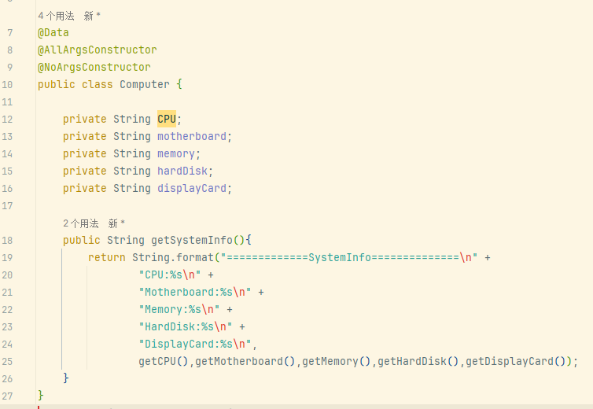
图3.2 Computer.java

2、建造基类，初定义需要建造的对象并抽象所需的配件装配方法
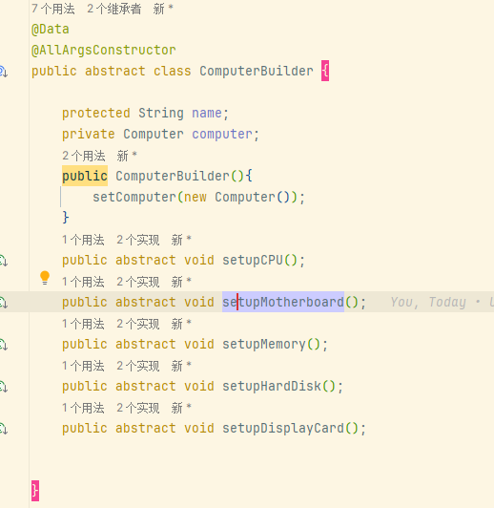
图3.3 ComputerBuilder.java
3、子类实现具体的装配方式
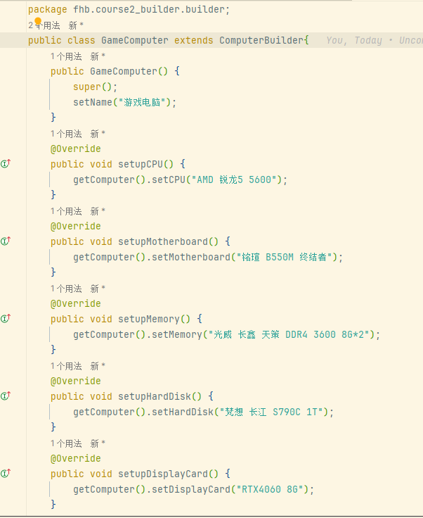
图3.4 GameComputer.java
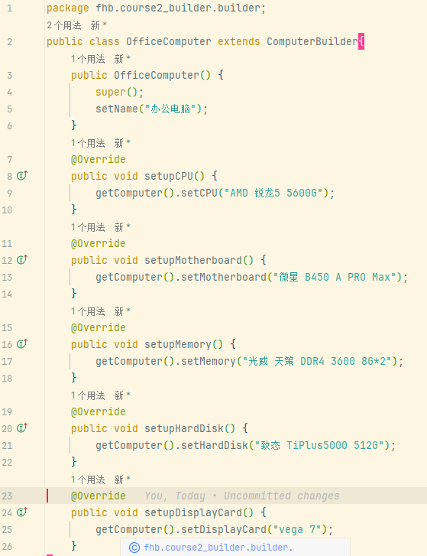
图3.5 OfficeComputer
4、最后通过工厂实行装配过程
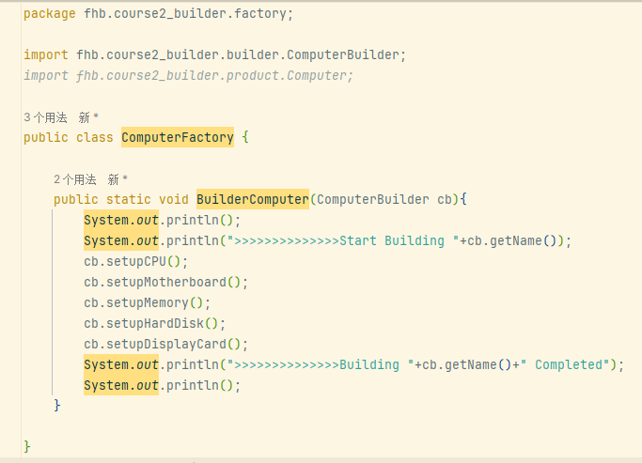
图3.6 ComputerFactory.java
四．调试和运行结果
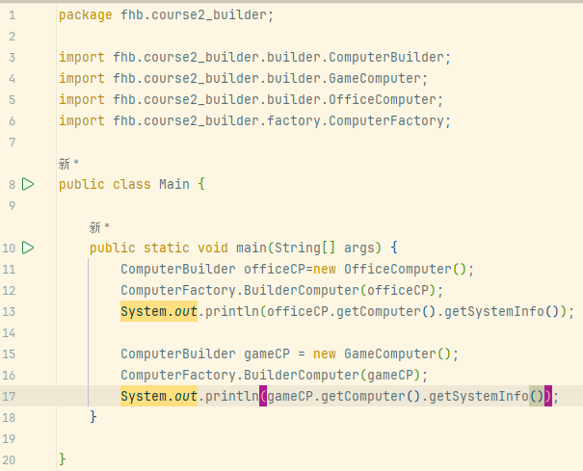
图3.7 测试代码
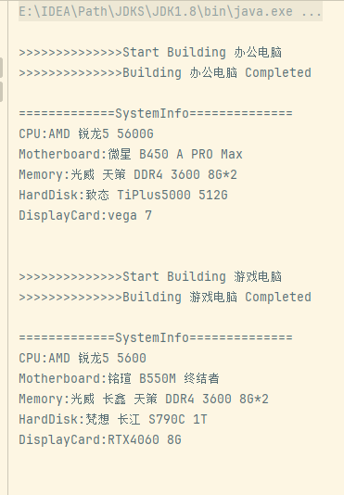
图3.8 运行结果

五．实验总结
这次的建造模式整个过程犹如在设计工厂每个流程的方方面面，先确定产品，然后这个产品有哪些部件可以diy，确定一些固定的几套部件，最后由工厂制造这几套部件的相应产品。

